Приём в 1-й класс

Прием обучающихся в 1 класс на 2026-2027 учебный год
Информация для родителей будущих первоклассников
С 1 апреля 2026 г. осуществляется приём заявлений и документов на основании:
Ст. 55 Федерального Закона от 29.12.2012 № ФЗ-273 «Об образовании в Российской Федерации»
Приказ Министерства просвещения Российской Федерации от 02.09.2020 № 458 «Об утверждении Порядка приёма на обучение по образовательным программам начального общего, основного общего и среднего общего образования»
Приказ Министерства просвещения от 30 августа 2022 года №784 «О внесении изменений в порядок приема на обучение по образовательным программам начального общего, основного общего и среднего общего образования, утвержденный приказом Министерства просвещения Российской Федерации от 2 сентября 2020 г. № 458»;
Приказ Министерства просвещения Российской Федерации от 30.08.2023 № 642 "О внесении изменений в Порядок приема на обучение по образовательным программам начального общего, основного общего и среднего общего образования, утвержденный приказом Министерства просвещения Российской Федерации от 2 сентября 2020 г. № 458"
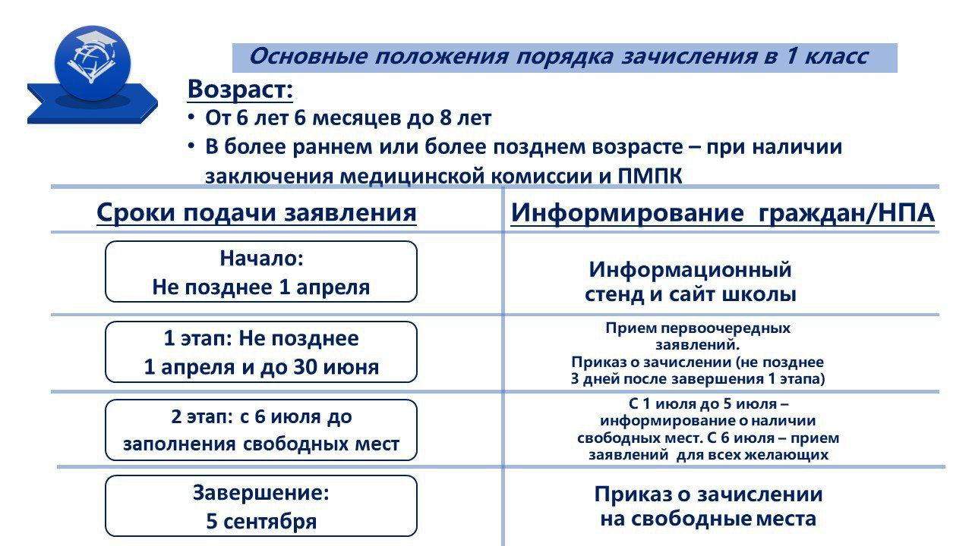

Получение начального общего образования в общеобразовательных организациях начинается по достижении детьми возраста шести лет и шести месяцев при отсутствии противопоказаний по состоянию здоровья, но не позже достижения ими возраста восьми лет.

Сроки подачи заявлений в 1 класс на 2026-2027 учебный год:
1 этап с 01 апреля до 30 июня 2026 года
В первую очередь заявления принимаются:
— от родителей (законных представителей), проживающих на территории, за которой закреплена указанная организация;
— граждане, имеющие право на первоочередное зачисление и проживающие на территории, за которой закреплена указанная образовательная организация.
Согласно п. 2.5. «ПОЛОЖЕНИЯ О ПОРЯДКЕ ПРИЕМА НА ОБУЧЕНИЕ ПО ОБРАЗОВАТЕЛЬНЫМ ПРОГРАММАМ НАЧАЛЬНОГО ОБЩЕГО, ОСНОВНОГО ОБЩЕГО И СРЕДНЕГО ОБЩЕГО ОБРАЗОВАНИЯ в ГБОУ «СШ №37 Г.О.МАКЕЕВКА» от «30» августа 2024 г (ссылка на положение).
В первоочередном порядке предоставляются места
- детям, указанным в абзаце втором части 6 статьи 19 Федерального закона от 27 мая 1998г. №76-ФЗ "О статусе военнослужащих", по месту жительства их семей (Собрание законодательства Российской Федерации, 1998, №22, ст. 2331; 2013, №27, ст. 3477);
- детям, указанным в части 6 статьи 46 Федерального закона от 7 февраля 2011 г. №3-ФЗ "О полиции" (Собрание законодательства Российской Федерации, 2011, №7, ст. 900; 2013, №27, ст. 3477);
- детям сотрудников органов внутренних дел, не являющихся сотрудниками полиции (часть 2 статьи 56 Федерального закона от 7 февраля 2011 г. №3-ФЗ "О полиции");
- детям, указанным в части 14 статьи 3 Федерального закона от 30 декабря 2012 г. №283-ФЗ "О социальных гарантиях сотрудникам некоторых федеральных органов исполнительной власти и внесении изменений в законодательные акты Российской Федерации".
П.2.6. Ребенок, в том числе усыновленный (удочеренный) или находящийся под опекой или попечительством в семье, включая приемную семью либо в случаях, предусмотренных законами субъектов Российской Федерации, патронатную семью, имеет право преимущественного приема на обучение по основным общеобразовательным программам в государственную или муниципальную образовательную организацию, в которой обучаются его брат и (или) сестра (полнородные и неполнородные, усыновленные (удочеренные), дети, опекунами (попечителями) которых являются родители (законные представители) этого ребенка, или дети, родителями (законными представителями) которых являются опекуны (попечители) этого ребенка, за исключением случаев, предусмотренных частями 5 и 6 статьи 67 Федерального закона

Территория, за которой закреплено за ГБОУ «СШ № 37 Г.О.МАКЕЕВКА»
В первую очередь заявления принимаются от родителей (законных представителей), проживающих на закреплённой за школой территорией (ссылка на приказ)
Об организации работы по приему на обучение детей в первый класс на 2026-2027 учебный год в ГБОУ «СШ № 37 Г.О. МАКЕЕВКА» (ссылка на приказ)

2 этап с 6 июля по 4 сентября 2026 года, до момента заполнения свободных мест. Принимаются все граждане, в том числе граждане, проживающие на территории, которая не закреплена за школой.

Способы подачи документов:
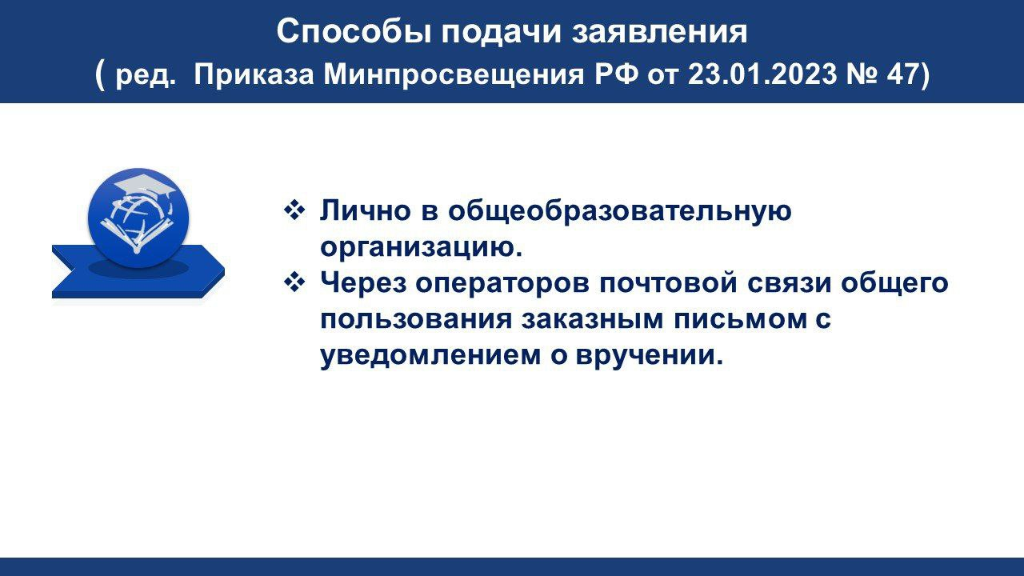

Документы для зачисления в первый класс:
1.Личное заявление родителя (законного представителя) (ссылка на текст заявления)
2. Ксерокопия свидетельства о рождении ребёнка (при предъявлении оригинала и документа, подтверждающего родство с заявителем)
3. Медицинская справка (по форме, утверждённой Министерством здравоохранения ДНР)
4. Ксерокопии паспортов родителей (законных представителей) с пропиской или адресная справка
5. Согласие родителя(ей) или законного(ых) представителя(ей) на обработку персональных данных ребёнка
5. Копию свидетельства о рождении полнородных и неполнородных брата или сестры, обучающихся в этой же школе – для использования преимущественного права на зачисление
6. Документ, подтверждающий регистрацию или проживание ребенка на закрепленной территории
7. Копию документа, подтверждающего установление опеки или попечительства – при необходимости, в том числе для использования преимущественного права на зачисление
8. Копии документов, подтверждающих право внеочередного, первоочередного приема на обучение
9. Копию заключения психолого-медико-педагогической комиссии – при наличии – для обучения по адаптированной программе
- Копии СНИЛСА ребенка, родителя (законного представителя).
11.Копия ОМС ребенка.

Иностранным гражданам или лицам без гражданства надо дополнительно предоставить:
1. Документ, подтверждающий родство заявителя или законность представления прав ребенка.
2. Документ, подтверждающий право ребенка на пребывание в России.
Все документы надо представить на русском языке или вместе с заверенным переводом на русский язык.
Обращаем внимание, что прием иностранных граждан или лиц без гражданства в образовательные организации на обучение осуществляется в соответствии с приказами Министерства просвещения Российской Федерации от 04.03.2025 № 2025 «О порядке проведения государственной и муниципальной общеобразовательной организации тестирования на знание русского языка, достаточное для освоения образовательных программ начального общего, основного общего и среднего общего образования, иностранных граждан и лиц без гражданства» и от 04.03.2025 г. № 171 «О внесении изменений в Порядок приема на обучение по образовательным программам начального общего, основного общего и среднего общего образования», утвержденным Приказом Министерства просвещения Российской Федерации от 02.09.2020 № 458».
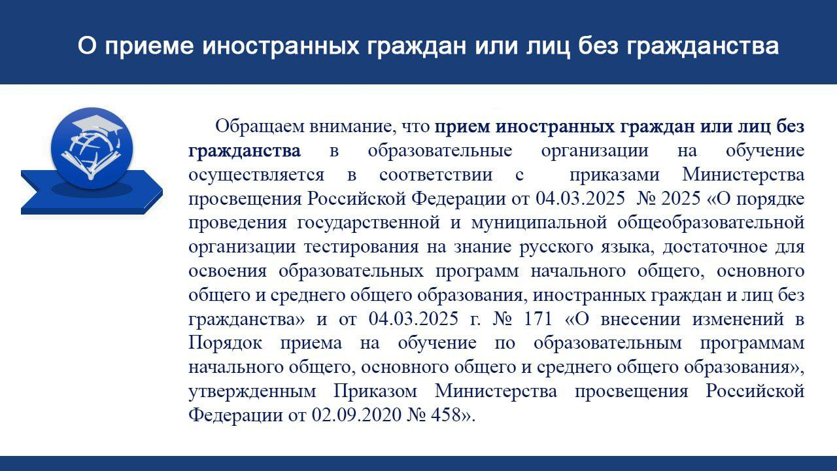
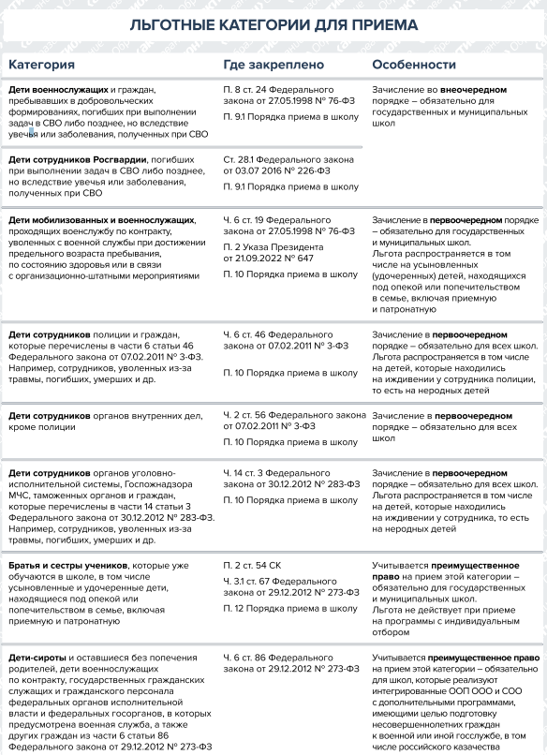

Информация о наличии вакантных мест для приема на обучение в 1-й класс на 2026-2027 учебный год
Количество классов | План набора (чел.) | Количество свободных мест (чел.)
2 | 50 | 36
Дети начальной школы получают питание за счет бюджета.
Для учащихся 1-х классов работает группа продлённого дня до 17.30, при условии очного обучения.
Прием документов в 1 класс на 2025-2026 учебный год производится в ГБОУ «СШ №37 Г.О.МАКЕЕВКА» в кабинете приемной
Ответственная за прием документов в 1 класс – секретарь
График приема граждан: ПН-ПТ 10.00-15.00
Школа планирует открыть два первых класса.
Телефон 7(856)24-00-30
Электронная почта mou.school37@mail.ru

